Resolución del Pleno del Instituto de Transparencia, Acceso a la Información Pública y Protección de Datos Personales del Estado de México y Municipios, con domicilio en Metepec, Estado de México, de fecha veintidós de mayo de dos mil diecinueve.
VISTO el expediente formado con motivo del recurso de revisión 01807/INFOEM/IP/RR/2019, promovido por la C. XXXX XXXXX, en lo sucesivo LA RECURRENTE, en contra de la respuesta del Instituto de Transparencia, Acceso a la Información Pública y Protección de Datos Personales del Estado de México y Municipios, en lo sucesivo EL SUJETO OBLIGADO, se procede a dictar la presente resolución con base en lo siguiente:
RESULTANDO
- En fecha veinte de febrero de dos mil diecinueve, LA RECURRENTE presentó a través del Sistema de Acceso a la Información Mexiquense, en lo subsecuente EL SAIMEX, ante EL SUJETO OBLIGADO, la solicitud de acceso a información pública, a la que se le asignó el número de expediente 00099/INFOEM/IP/2019, mediante la cual solicitó, vía SAIMEX, lo siguiente:
“Hola Buenas noches; para realizar un estudio entre los municipios, solicito la siguiente información; 1.- Documentos o documentación donde el INFOEM Realizó Verificaciones al Sistema IPOMEX de lo años 2013, 2014, 2015, 2016, 2017, 2018 y 2019; y se plasme la calificación que obtuvo el municipio de zumpango a los artículos de las obligaciones comunes y especificas, según la Ley de transparencia y acceso a la información pública del estado de méxico y municipios.” (Sic)
- De las constancias que obran en el expediente electrónico del SAIMEX, en fechas veinte de febrero y once de marzo de dos mil diecinueve, la Titular de la Unidad de Transparencia realizó los requerimientos de información al Director Jurídico y de Verificación, en su calidad de Servidor Público Habilitado, a fin de colmar las solicitudes de acceso a la información; tal y como se aprecia en la siguiente imagen:
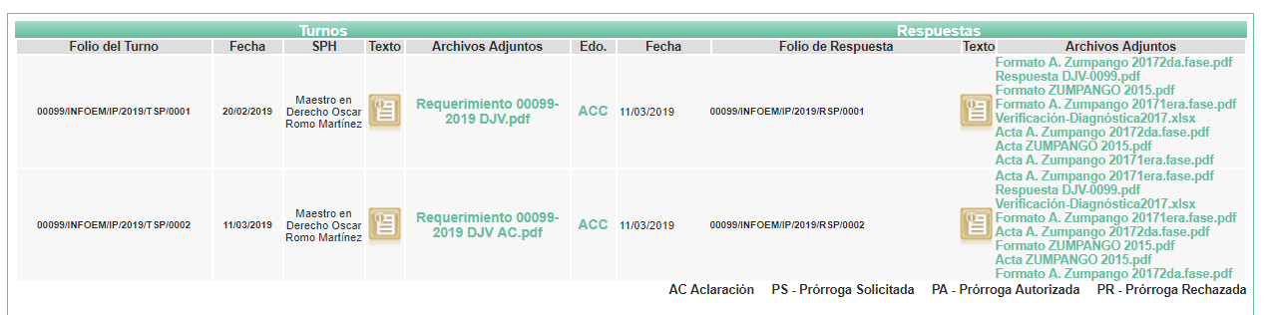
- Posteriormente, en fecha veinticinco de febrero de dos mil diecinueve, EL SUJETO OBLIGADO, en términos de lo dispuesto por el artículo 159 de la Ley de Transparencia y Acceso a la Información Pública del Estado de México y Municipios, requirió a la particular para que aclarara su solicitud de acceso a la información, en razón de lo siguiente:
“Con fundamento en el artículo 159 de la Ley de Transparencia y Acceso a la Información Pública del Estado de México y Municipios, se formula el requerimiento de aclaración en términos de los documentos adjuntos.
En caso de que no se desahogue el requerimiento señalado dentro del plazo citado se tendrá por no presentada la solicitud de información, quedando a salvo sus derechos para volver a presentar la solicitud, lo anterior con fundamento en el artículo 159 de la Ley invocada.” (Sic)
Asimismo, adjuntó los siguientes archivos electrónicos:

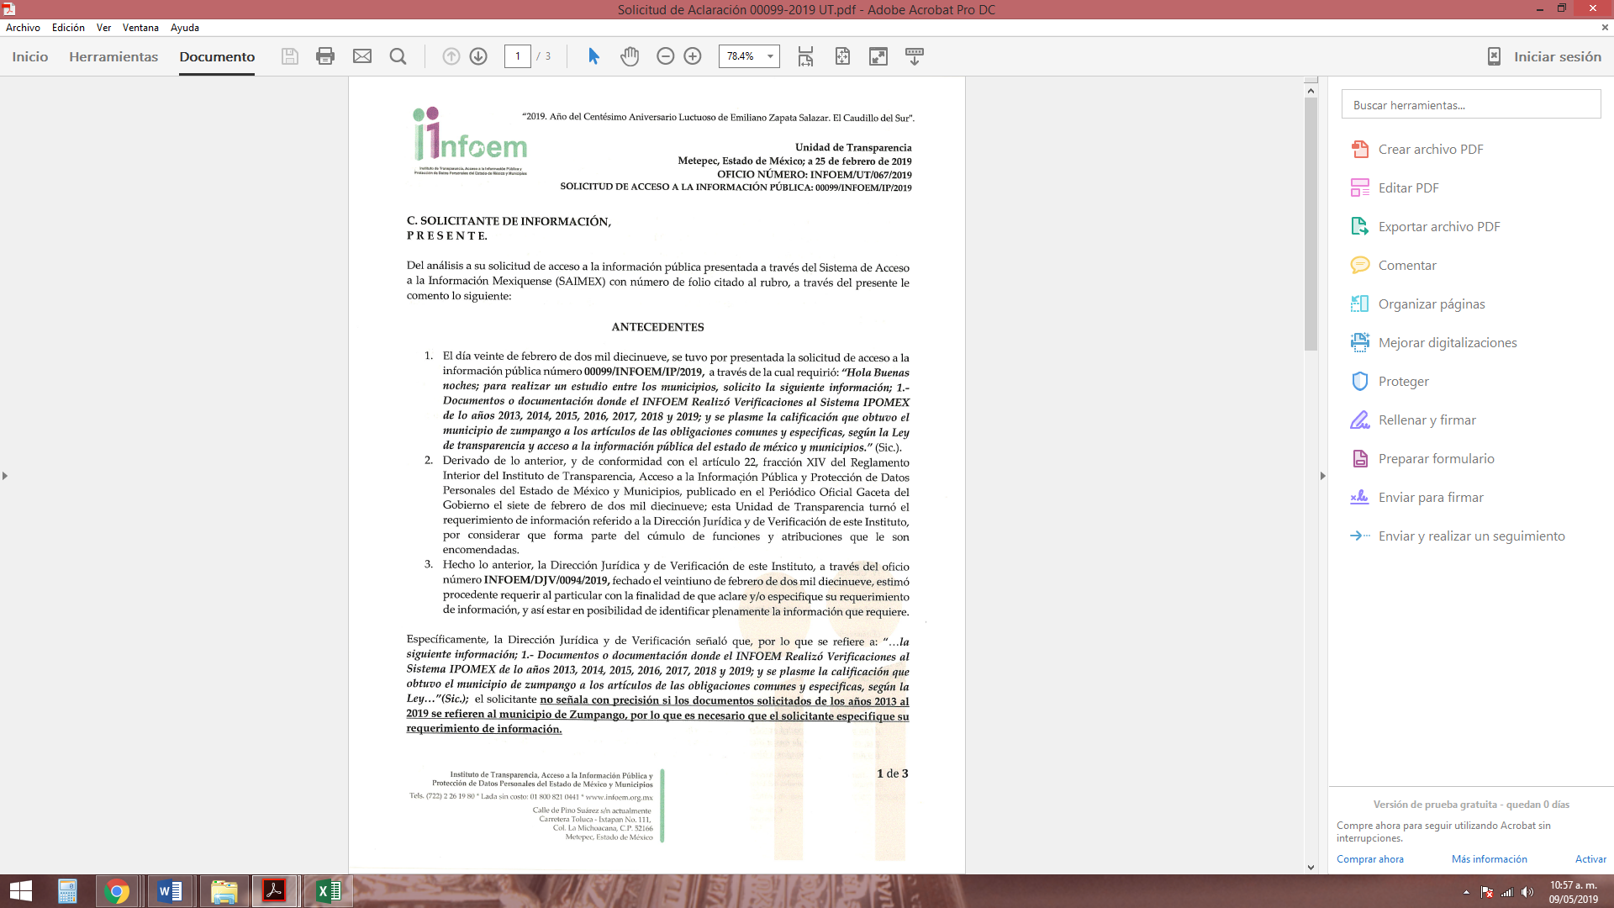
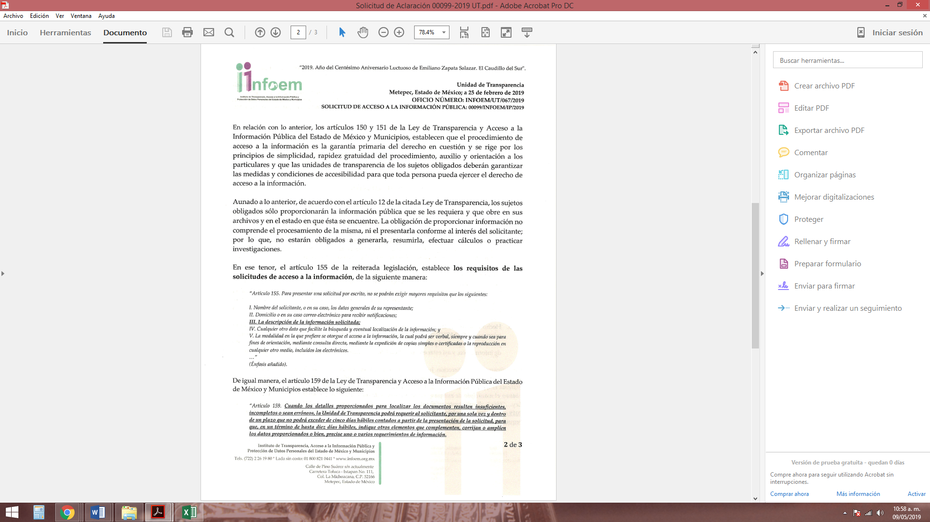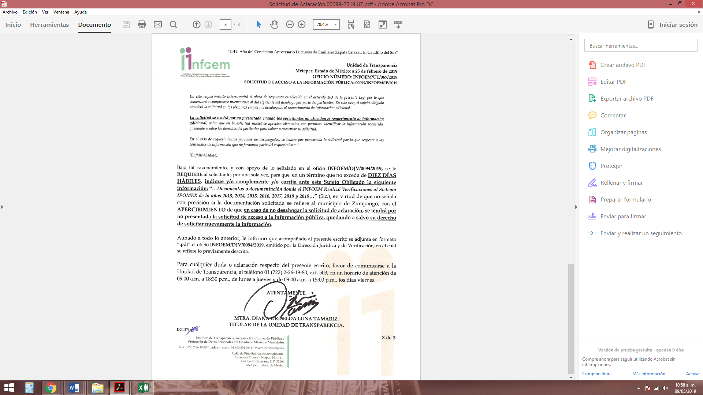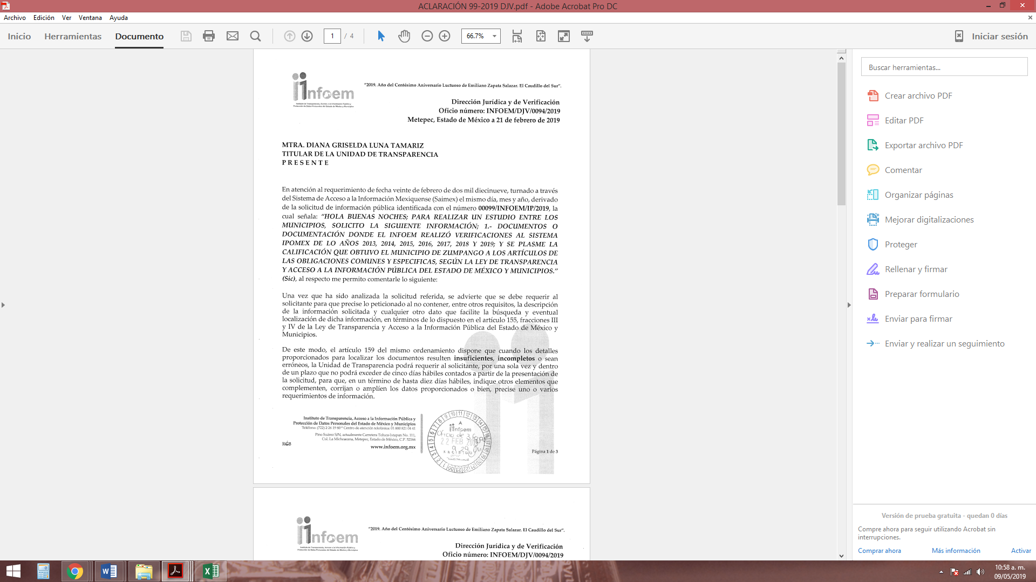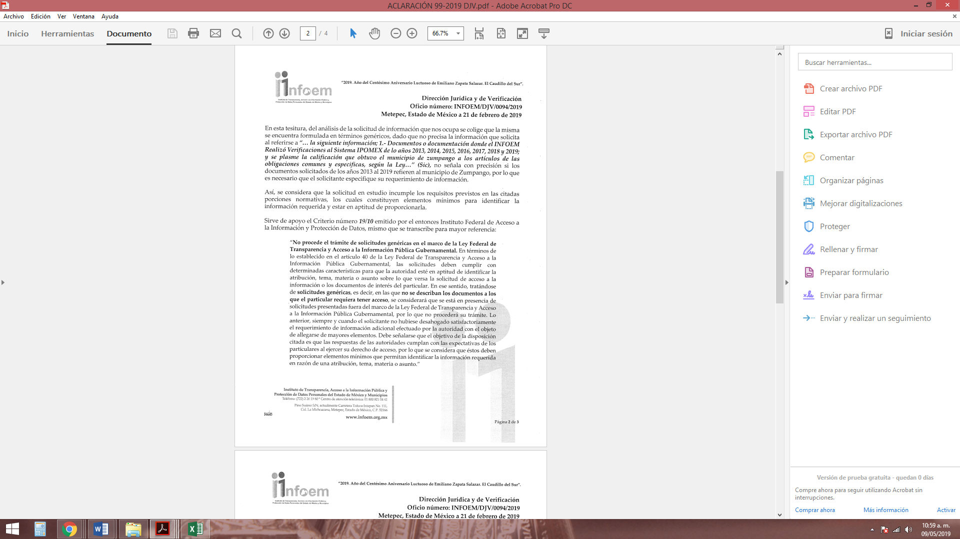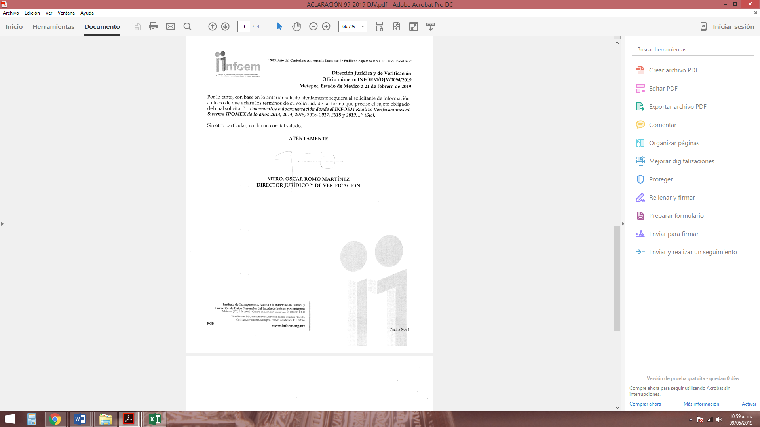
- En atención al requerimiento mencionado en el resultando anterior, en fecha ocho de marzo de dos mil diecinueve, la particular aclaró su solicitud de acceso a la información, en los términos siguientes:
“Solicito del municipio de zumpango o ayuntamiento de zumpango; la documentación de las verificaciones y sus resultados al Sistema IPOMEX de los años 2013, 2014, 2015, 2016, 2017, 2018 y 2019;, que realizó el INFOEM de las Obligaciones Comunes y Especificas de acuerdo a la ley de Transparencia y Acceso a la Información Pública del Estado de México y Municipios. Aclarando nuevamente que son los resultados de la verificaciones del municipio o ayuntamiento de zumpango.” (Sic)
- Posteriormente, en fecha doce de marzo de dos mil diecinueve, EL SUJETO OBLIGADO dio respuesta a la solicitud de acceso a la información, en los términos siguientes:
“Con fundamento en el artículo 53 fracción II de la Ley de Transparencia y Acceso a la Información Pública del Estado de México y Municipios, se adjunta la respuesta a su solicitud de acceso a la información pública.” (Sic)
Asimismo, adjuntó a su respuesta el archivo denominado Respuesta 99-2019.zip, el cual no se plasma en obvio de representaciones innecesarias, máxime que es del conocimiento de las partes y en atención a que será debidamente descrito en el Considerando de estudio de la presente resolución.
- Inconforme con dicha respuesta, el diecinueve de marzo de dos mil diecinueve, LA RECURRENTE interpuso el recurso de revisión objeto del presente estudio, el cual fue registrado en El SAIMEX y se le asignó el número de expediente al rubro citado, en el que señaló como acto impugnado lo siguiente:
“Falta de información.” (Sic)
Asimismo, EL RECURRENTE expuso como razones o motivos de inconformidad:
“no presentó información del 2018 y 2019.” (Sic)
- El recurso de que se trata se envió electrónicamente al Instituto de Transparencia, Acceso a la Información Pública y Protección de Datos Personales del Estado de México y Municipios en fecha diecinueve de marzo de dos mil diecinueve y con fundamento en el artículo 185, fracción I de la Ley de la materia, se turnó, a través del SAIMEX, a la Comisionada EVA ABAID YAPUR, a efecto de que decretara su admisión o desechamiento.
- En fecha veinticinco de marzo de dos mil diecinueve, atento a lo dispuesto en el artículo 185, fracciones I, II y IV de la Ley de Transparencia y Acceso a la Información Pública del Estado de México y Municipios, se acordó la admisión a trámite del referido Recurso de Revisión; así como, la integración del expediente respectivo, mismo que se puso a disposición de las partes, para que, de considerarlo conveniente, en el plazo máximo de siete días hábiles, EL RECURRENTE realizara manifestaciones y alegatos; así como, ofreciera las pruebas que a su derecho conviniera y, en el caso del SUJETO OBLIGADO exhibiera el Informe Justificado.
- De las constancias que obran en el expediente electrónico, se advierte que EL SUJETO OBLIGADO, en fecha dos de abril de dos mil diecinueve, rindió su Informe Justificado, en los términos siguientes:
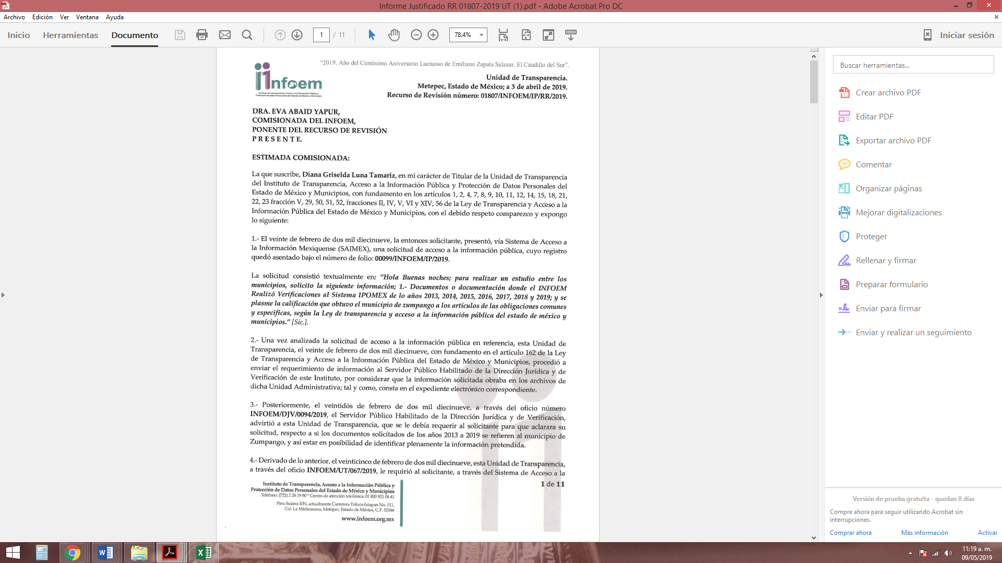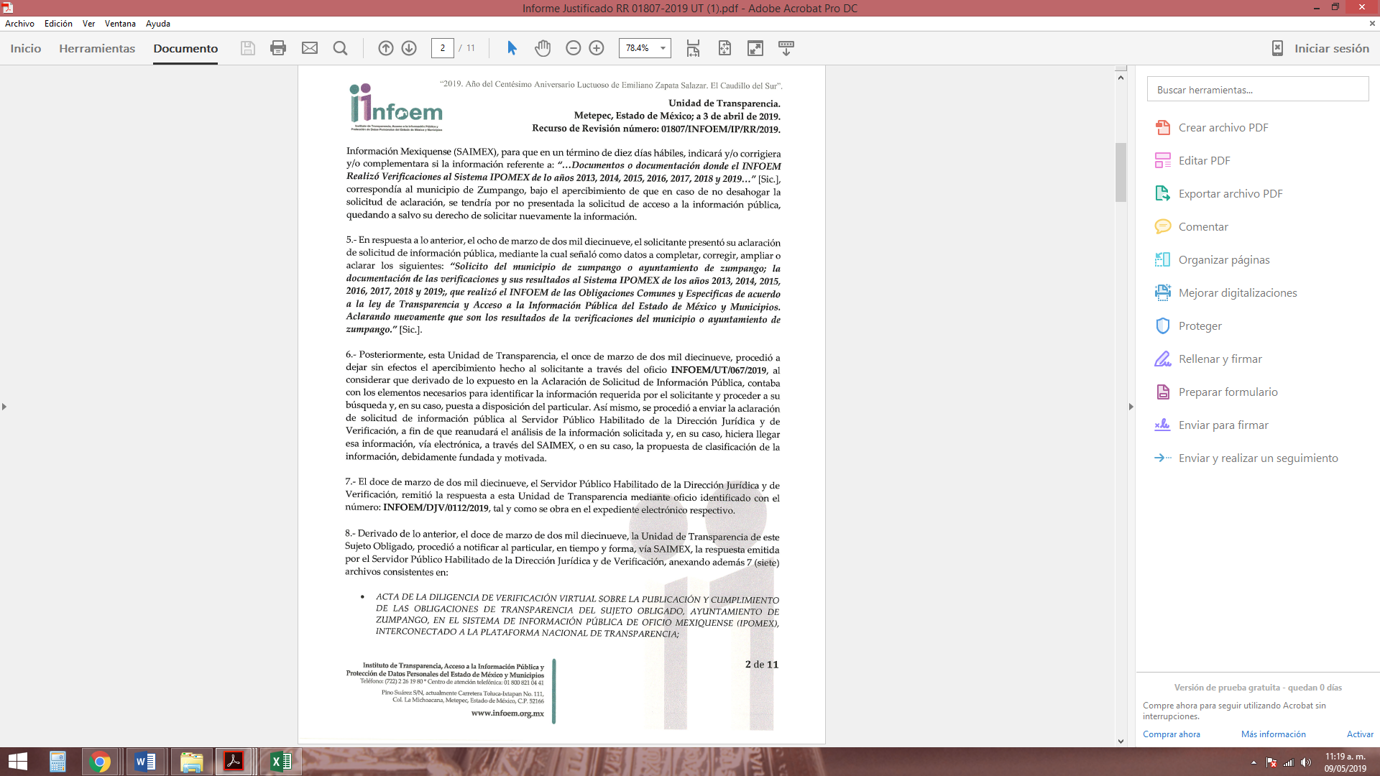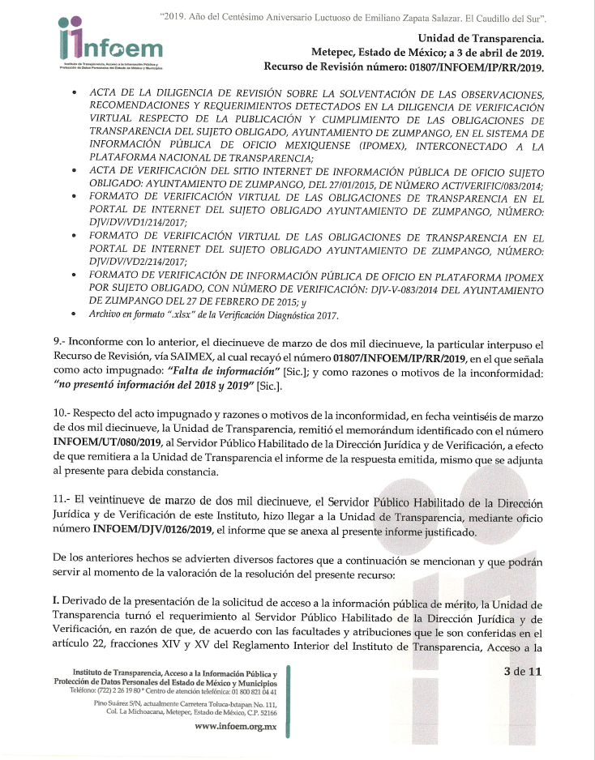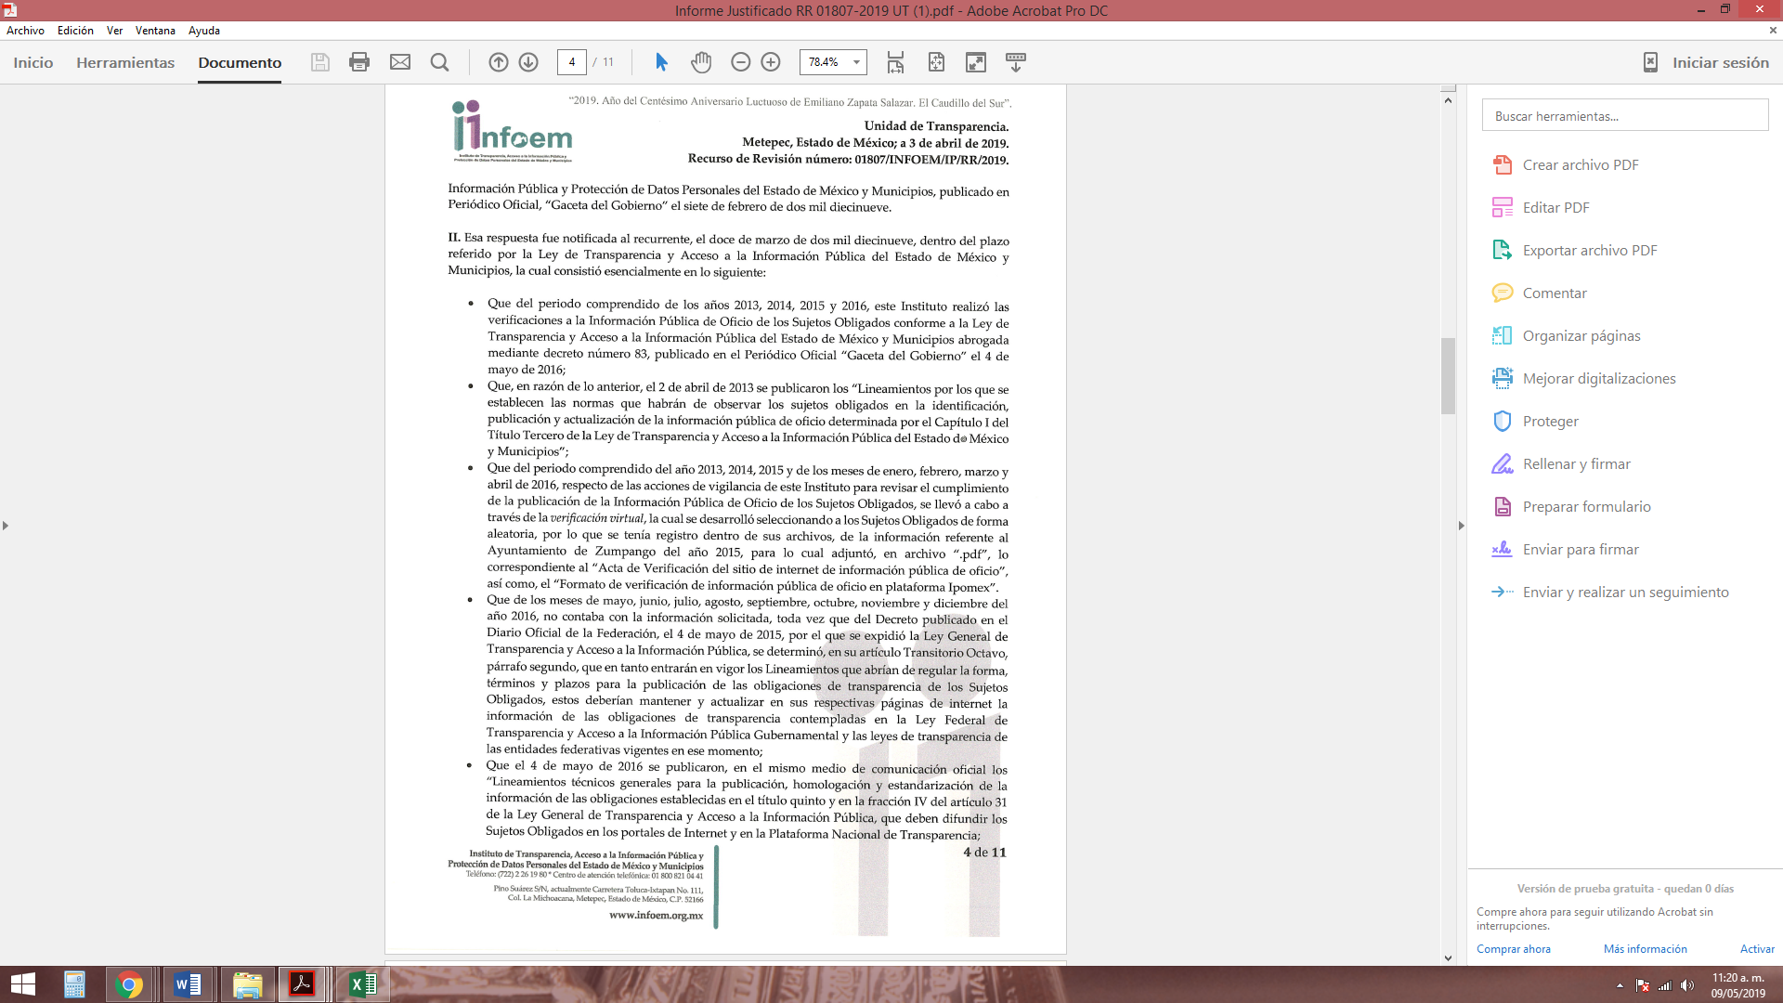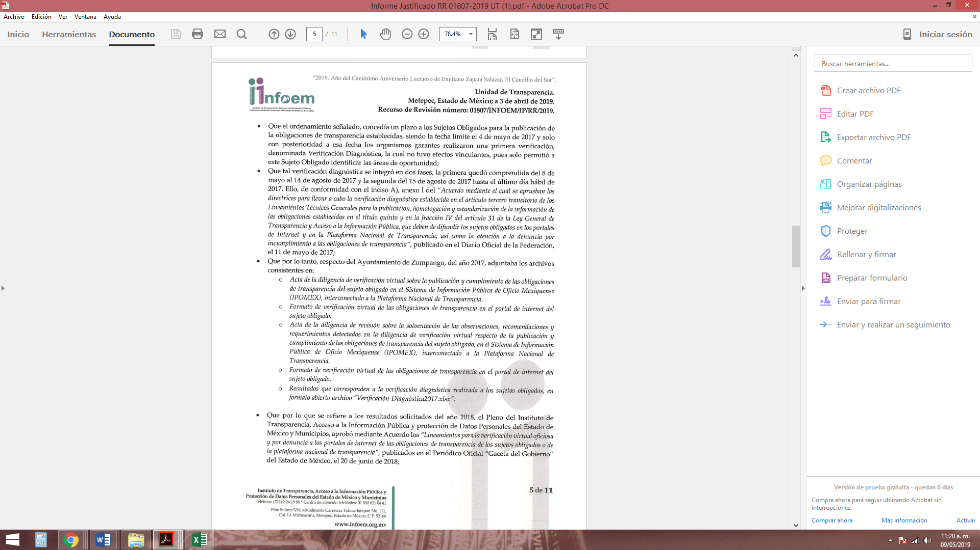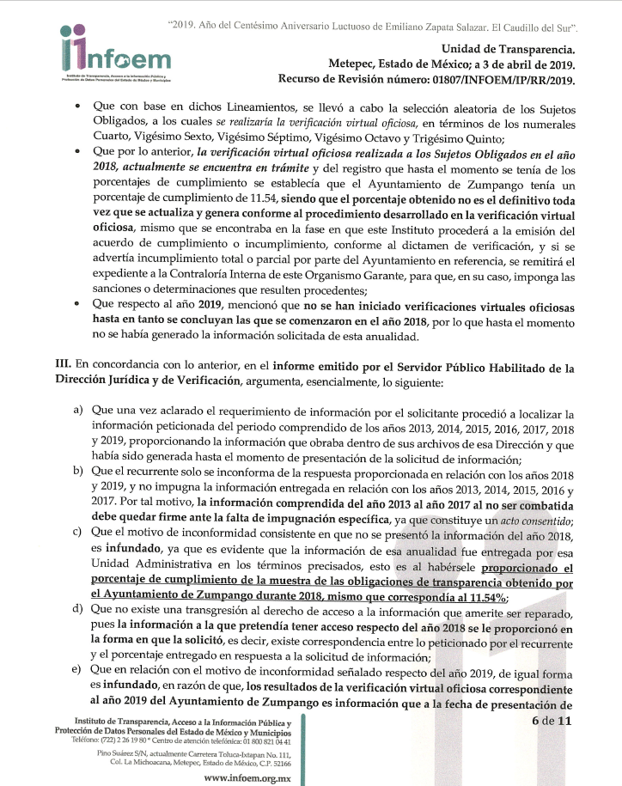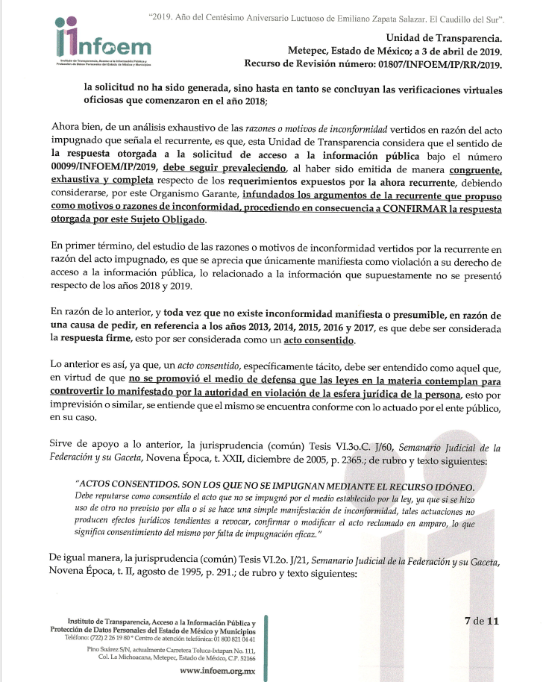
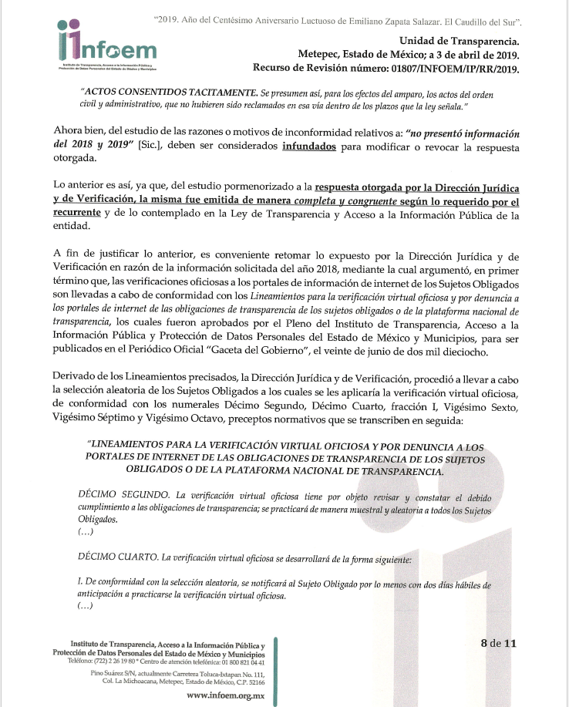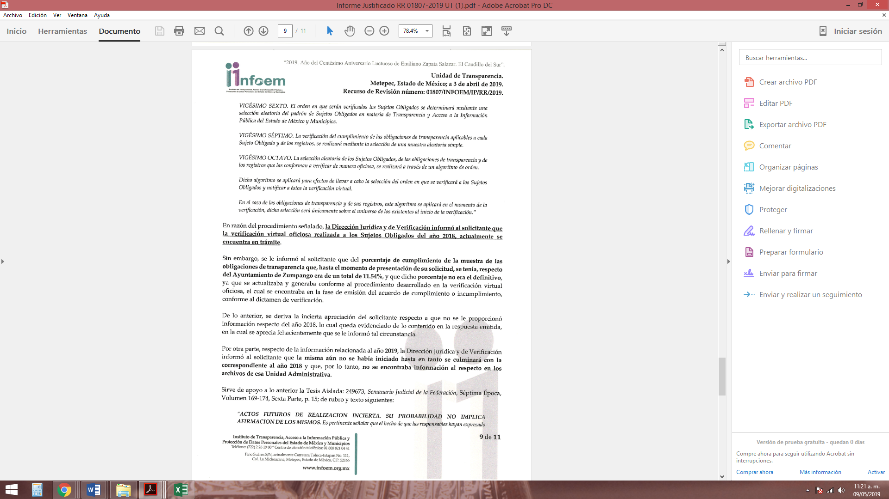
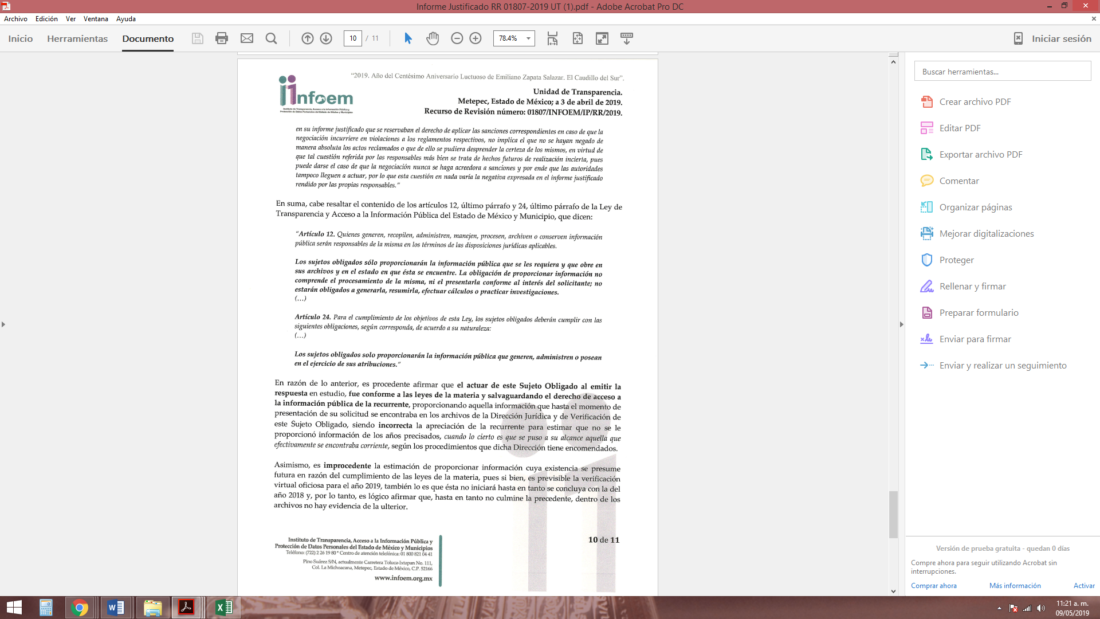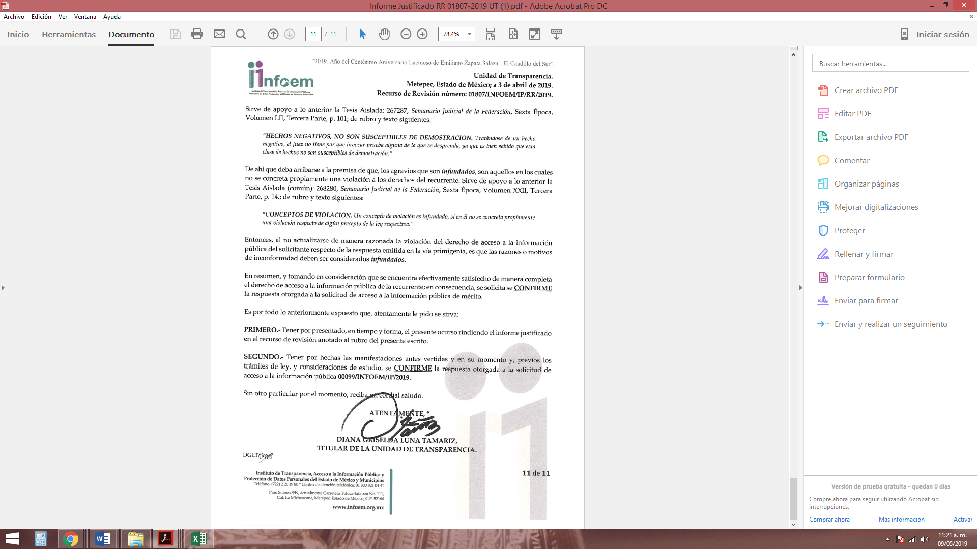
Asimismo, adjuntó los archivos denominados Requerimiento de Informe 01807 DJV.pdf e Informe DJV RR 01807-2019.pdf, los cuales consisten en el requerimiento realizado por la Unidad de Transparencia al Servidor Público Habilitado para rendir el Informe Justificado y la respuesta de dicha área al respecto. Así, se destaca que dichas documentales no se plasman en obvio de representaciones innecesarias; máxime que se harán del conocimiento de la particular al momento de notificar la presente resolución.
Cabe destacarse, que esta Ponencia Resolutora no puso a disposición de LA RECURRENTE el Informe Justificado, toda vez que no se actualizó el supuesto contenido en la fracción III del artículo 185 de la Ley de Transparencia y Acceso a la Información Pública del Estado de México y Municipios,.
Por su parte, LA RECURRENTE no presentó manifestaciones, alegatos ni pruebas que a su derecho convinieran.
- Transcurrido el plazo señalado en el Resultando anterior y, una vez analizado el estado procesal que guardaba el expediente, en fecha once de abril de dos mil diecinueve, la Comisionada Ponente acordó el cierre de instrucción; así como, la remisión del mismo a efecto de ser resuelto, de conformidad con lo establecido en el artículo 185, fracciones VI y VIII de la Ley de Transparencia y Acceso a la Información Pública del Estado de México y Municipios.
- En fecha quince de mayo de dos mil diecinueve, la Comisionada Ponente acordó ampliar el plazo para resolver el recurso de revisión de mérito, por un periodo de hasta quince días hábiles, de conformidad con el artículo 181, tercer párrafo de la Ley de Transparencia y Acceso a la Información Pública del Estado de México y Municipios; y,
CONSIDERANDO
- Competencia. Este Instituto de Transparencia, Acceso a la Información Pública y Protección de Datos Personales del Estado de México y Municipios, es competente para conocer y resolver el presente recurso, conforme a lo dispuesto en los artículos 6, Apartado A de la Constitución Política de los Estados Unidos Mexicanos; 5, párrafos vigésimo, vigésimo primero, vigésimo segundo, fracciones IV y V de la Constitución Política del Estado Libre y Soberano de México; 2, fracción II, 13, 29, 36, fracciones I y II, 176, 178, 179, 181 párrafo tercero y 185 de la Ley de Transparencia y Acceso a la Información Pública del Estado de México y Municipios; y 9, fracciones I y XXIV y 11 del Reglamento Interior del Instituto de Transparencia, Acceso a la Información Pública y Protección de Datos Personales del Estado de México y Municipios.
- Interés. El recurso de revisión fue interpuesto por parte legítima en atención a que fue presentado por LA RECURRENTE, quien fue la misma persona que formuló la solicitud de información pública al SUJETO OBLIGADO.
- Oportunidad. El recurso de revisión fue interpuesto dentro del plazo de quince días hábiles, contados a partir del día siguiente al en que LA RECURRENTE tuvo conocimiento de la respuesta impugnada; tal y como, lo prevé el artículo 178 de la Ley de Transparencia y Acceso a la Información Pública del Estado de México y Municipios, que establece:
“Artículo 178. El solicitante podrá interponer, por sí mismo o a través de su representante, de manera directa o por medios electrónicos, recurso de revisión ante el Instituto o ante la Unidad de Transparencia que haya conocido de la solicitud dentro de los quince días hábiles, siguientes a la fecha de la notificación de la respuesta.
A falta de respuesta del sujeto obligado, dentro de los plazos establecidos en esta Ley, a una solicitud de acceso a la información pública, el recurso podrá ser interpuesto en cualquier momento, acompañado con el documento que pruebe la fecha en que presentó la solicitud.
En el caso de que se interponga ante la Unidad de Transparencia, ésta deberá remitir el recurso de revisión al Instituto a más tardar al día siguiente de haberlo recibido.”
En esa tesitura, atendiendo a que EL SUJETO OBLIGADO notificó la respuesta a la solicitud de acceso a la información pública el día doce de marzo de dos mil diecinueve; así, el plazo de quince días hábiles que el artículo 178 de la Ley de la materia otorga a LA RECURRENTE para presentar el respectivo recurso de revisión, transcurrió del trece de marzo al tres de abril de dos mil diecinueve, sin contemplar en el cómputo los días dieciséis, diecisiete, veintitrés, veinticuatro, treinta y treinta y uno de marzo de dos mil diecinueve, por corresponder a sábados y domingos, considerados como días inhábiles, en términos del artículo 3, fracción X de la Ley de Transparencia y Acceso a la Información Pública del Estado de México y Municipios; así como, el día dieciocho de marzo por ser considerados como suspensión de labores, en términos de lo dispuesto por el Calendario Oficial en Materia de Transparencia, Acceso a la Información Pública y Protección de Datos Personales del Estado de México y Municipios, para el año dos mil diecinueve y enero de dos mil veinte, publicado en el Periódico Oficial “Gaceta del Gobierno” el diecinueve de diciembre de dos mil dieciocho.
En ese tenor, si el recurso de revisión que nos ocupa, se interpuso el diecinueve de marzo de dos mil diecinueve, éste se encuentra dentro de los márgenes temporales previstos en el precepto legal citado en el párrafo anterior y, por tanto, su interposición se considera oportuna.
- Procedibilidad. Se considera importante abordar el análisis de los requisitos de procedibilidad del Recurso de Revisión; así, tenemos que el artículo 180 de la Ley de Transparencia y Acceso a la Información Pública del Estado de México y Municipios, establece lo siguiente:
“Artículo 180. El recurso de revisión contendrá:
I. El sujeto obligado ante la cual se presentó la solicitud;
II. El nombre del solicitante que recurre o de su representante y, en su caso, del tercero interesado, así como la dirección o medio que señale para recibir notificaciones;
III. El número de folio de respuesta de la solicitud de acceso;
IV. La fecha en que fue notificada la respuesta al solicitante o tuvo conocimiento del acto reclamado, o de presentación de la solicitud, en caso de falta de respuesta;
V. El acto que se recurre;
VI. Las razones o motivos de inconformidad;
VII. La copia de la respuesta que se impugna y, en su caso, de la notificación correspondiente, en el caso de respuesta de la solicitud; y
VIII. Firma del recurrente, en su caso, cuando se presente por escrito, requisito sin el cual se dará trámite al recurso.
Adicionalmente, se podrán anexar las pruebas y demás elementos que considere procedentes someter a juicio del Instituto.
En ningún caso será necesario que el particular ratifique el recurso de revisión interpuesto.
En caso de que el recurso se interponga de manera electrónica no será indispensable que contengan los requisitos establecidos en las fracciones II, IV, VII y VIII.”
En principio, de una interpretación del artículo transcrito se observan los requisitos que deberán contener los recursos de revisión; sobre el particular, de la revisión del expediente electrónico del SAIMEX se desprende que la parte solicitante y ahora RECURRENTE, en ejercicio de su derecho de acceso a la información pública, no proporcionó su nombre completo para que sea identificada, ni se tiene la certeza sobre su identidad, lo que en estricto sentido provoca que no se colmen los requisitos establecidos en el citado artículo 180 de la Ley de Transparencia.
Empero, debe destacarse que el artículo 15 de Ley de Transparencia y Acceso a la Información Pública del Estado de México y Municipios prevé que toda persona tendrá acceso a la información sin necesidad de acreditar interés alguno o justificar su utilización, de lo que se infiere que para el ejercicio del derecho de acceso a la información pública, el nombre no es un requisito sine qua non que los particulares y, en su caso, los recurrentes deban señalar, por el contrario la Ley de Transparencia prevé en su artículo 155, párrafo segundo la posibilidad de que las solicitudes de información sean anónimas, con nombre incompleto o seudónimo.
Correlativo a ello, cabe mencionar que los artículos 6, Apartado A, de la Constitución Política de los Estados Unidos Mexicanos y 5 párrafos vigésimo, vigésimo primero y vigésimo segundo, de la Constitución Política del Estado Libre y Soberano de México, garantizan el ejercicio del derecho de acceso a la información pública, toda vez que disponen que toda persona sin necesidad de acreditar interés alguno o justificar su utilización, tendrá acceso gratuito a la información pública; preceptos cuyo texto y sentido literal es el siguiente:
Constitución Política de los Estados Unidos Mexicanos
“Artículo 6o. La manifestación de las ideas no será objeto de ninguna inquisición judicial o administrativa, sino en el caso de que ataque a la moral, la vida privada o los derechos de terceros, provoque algún delito, o perturbe el orden público; el derecho de réplica será ejercido en los términos dispuestos por la ley. El derecho a la información será garantizado por el Estado.
Toda persona tiene derecho al libre acceso a información plural y oportuna, así como a buscar, recibir y difundir información e ideas de toda índole por cualquier medio de expresión.
Para efectos de lo dispuesto en el presente artículo se observará lo siguiente:
A. Para el ejercicio del derecho de acceso a la información, la Federación, los Estados y el Distrito Federal, en el ámbito de sus respectivas competencias, se regirán por los siguientes principios y bases:
I. Toda la información en posesión de cualquier autoridad, entidad, órgano y organismo de los Poderes Ejecutivo, Legislativo y Judicial, órganos autónomos, partidos políticos, fideicomisos y fondos públicos, así como de cualquier persona física, moral o sindicato que reciba y ejerza recursos públicos o realice actos de autoridad en el ámbito federal, estatal y municipal, es pública y sólo podrá ser reservada temporalmente por razones de interés público y seguridad nacional, en los términos que fijen las leyes. En la interpretación de este derecho deberá prevalecer el principio de máxima publicidad. Los sujetos obligados deberán documentar todo acto que derive del ejercicio de sus facultades, competencias o funciones, la ley determinará los supuestos específicos bajo los cuales procederá la declaración de inexistencia de la información.
II. La información que se refiere a la vida privada y los datos personales será protegida en los términos y con las excepciones que fijen las leyes.
III. Toda persona, sin necesidad de acreditar interés alguno o justificar su utilización, tendrá acceso gratuito a la información pública, a sus datos personales o a la rectificación de éstos.
IV. Se establecerán mecanismos de acceso a la información y procedimientos de revisión expeditos que se sustanciarán ante los organismos autónomos especializados e imparciales que establece esta Constitución.
V. Los sujetos obligados deberán preservar sus documentos en archivos administrativos actualizados y publicarán, a través de los medios electrónicos disponibles, la información completa y actualizada sobre el ejercicio de los recursos públicos y los indicadores que permitan rendir cuenta del cumplimiento de sus objetivos y de los resultados obtenidos.
VI. Las leyes determinarán la manera en que los sujetos obligados deberán hacer pública la información relativa a los recursos públicos que entreguen a personas físicas o morales.
VII. La inobservancia a las disposiciones en materia de acceso a la información pública será sancionada en los términos que dispongan las leyes.
VIII. La Federación contará con un organismo autónomo, especializado, imparcial, colegiado, con personalidad jurídica y patrimonio propio, con plena autonomía técnica, de gestión, capacidad para decidir sobre el ejercicio de su presupuesto y determinar su organización interna, responsable de garantizar el cumplimiento del derecho de acceso a la información pública y a la protección de datos personales en posesión de los sujetos obligados en los términos que establezca la ley.
…
La ley establecerá aquella información que se considere reservada o confidencial.”
Constitución Política del Estado Libre y Soberano de México
“Artículo 5. …
El derecho a la información será garantizado por el Estado. La ley establecerá las previsiones que permitan asegurar la protección, el respeto y la difusión de este derecho.
Para garantizar el ejercicio del derecho de transparencia, acceso a la información pública y protección de datos personales, los poderes públicos y los organismos autónomos, transparentarán sus acciones, en términos de las disposiciones aplicables, la información será oportuna, clara, veraz y de fácil acceso.
Este derecho se regirá por los principios y bases siguientes:
I. Toda la información en posesión de cualquier autoridad, entidad, órgano y organismos de los Poderes Ejecutivo, Legislativo y Judicial, órganos autónomos, partidos políticos, fideicomisos y fondos públicos estatales y municipales, así como del gobierno y de la administración pública municipal y sus organismos descentralizados, asimismo de cualquier persona física, jurídica colectiva o sindicato que reciba y ejerza recursos públicos o realice actos de autoridad en el ámbito estatal y municipal, es pública y sólo podrá ser reservada temporalmente por razones previstas en la Constitución Política de los Estados Unidos Mexicanos de interés público y seguridad, en los términos que fijen las leyes. En la interpretación de este derecho deberá prevalecer el principio de máxima publicidad. Los sujetos obligados deberán documentar todo acto que derive del ejercicio de sus facultades, competencias o funciones, la ley determinará los supuestos específicos bajo los cuales procederá la declaración de inexistencia de la información.
II. La información referente a la intimidad de la vida privada y la imagen de las personas será protegida a través de un marco jurídico rígido de tratamiento y manejo de datos personales, con las excepciones que establezca la ley reglamentaria.
III. Toda persona, sin necesidad de acreditar interés alguno o justificar su utilización, tendrá acceso gratuito a la información pública, a sus datos personales o a la rectificación de éstos.
IV. Se establecerán mecanismos de acceso a la información y procedimientos de revisión expeditos que se sustanciarán ante el organismo autónomo especializado e imparcial que establece esta Constitución.
V. Los procedimientos de acceso a la información pública, de acceso, corrección y supresión de datos personales, así como los recursos de revisión derivados de los mismos, podrán tramitarse por medios electrónicos, a través de un sistema automatizado que para tal efecto establezca la ley reglamentaria y el organismo autónomo garante en el ámbito de su competencia. Las resoluciones que correspondan a estos procedimientos se sistematizarán para favorecer su consulta.
VI. Los sujetos obligados deberán preservar sus documentos en archivos administrativos actualizados y publicarán, a través de los medios electrónicos disponibles, la información completa y actualizada sobre el ejercicio de los recursos públicos y los indicadores que permitan rendir cuenta del cumplimiento de sus objetivos y los resultados obtenidos.
VII. La ley reglamentaria, determinará la manera en que los sujetos obligados deberán hacer pública la información relativa a los recursos públicos que entreguen a personas físicas o jurídicas colectivas.”
(Énfasis añadido)
Por otra parte, del contenido del artículo 1 de la Constitución Política de los Estados Unidos Mexicanos, se destaca lo siguiente:
“Artículo 1o. En los Estados Unidos Mexicanos todas las personas gozarán de los derechos humanos reconocidos en esta Constitución y en los tratados internacionales de los que el Estado Mexicano sea parte, así como de las garantías para su protección, cuyo ejercicio no podrá restringirse ni suspenderse, salvo en los casos y bajo las condiciones que esta Constitución establece.
Las normas relativas a los derechos humanos se interpretarán de conformidad con esta Constitución y con los tratados internacionales de la materia favoreciendo en todo tiempo a las personas la protección más amplia.
Todas las autoridades, en el ámbito de sus competencias, tienen la obligación de promover, respetar, proteger y garantizar los derechos humanos de conformidad con los principios de universalidad, interdependencia, indivisibilidad y progresividad. En consecuencia, el Estado deberá prevenir, investigar, sancionar y reparar las violaciones a los derechos humanos, en los términos que establezca la ley.”
(Énfasis añadido)
En esa virtud, de una interpretación sistemática, armónica y progresiva del derecho humano de acceso a la información pública se reitera que toda persona, sin necesidad de acreditar interés alguno o justificar su utilización, deberá tener acceso a la información pública, es decir, dicho derecho fundamental exime a quien lo ejerce, de acreditar su legitimación en la causa o su interés en el asunto, lo que permite la posibilidad de que inclusive, la solicitud de acceso a la información pueda ser anónima o no contener un nombre que identifique al solicitante o que permita tener certeza sobre su identidad.
Robustece lo anterior, el Criterio 6/2014 del entonces Instituto Federal de Acceso a la Información y Protección de Datos (IFAI), ahora Instituto Nacional de Transparencia, Acceso a la Información y Protección de Datos Personales (INAI), el cual se reproduce para una mayor referencia:
“Acceso a información gubernamental. No debe condicionarse a que el solicitante acredite su personalidad, demuestre interés alguno o justifique su utilización. De conformidad con lo dispuesto en los artículos 6o., apartado A, fracción III de la Constitución Política de los Estados Unidos Mexicanos, y 1º, 2º, 4º y 40 de la Ley Federal de Transparencia y Acceso a la Información Pública Gubernamental, la respuesta a una solicitud de acceso a información y entrega de la misma, no debe estar condicionada a que el particular acredite su personalidad, demuestre interés alguno o justifique su utilización, en virtud de que los sujetos obligados no deben requerir al solicitante mayores requisitos que los establecidos en la Ley. En este sentido, las dependencias y entidades, sólo deberán asegurarse de que, en su caso, se haya cubierto el pago de reproducción y envío de la información, mediante la exhibición del recibo correspondiente.”
En ese orden de ideas, se estima que el requerimiento relativo al nombre como presupuesto de procedibilidad podría limitar el ejercicio del derecho de acceso a la información pública, debido a que el hecho de solicitar la identificación del RECURRENTE, a través de dicho dato personal, en ciertos extremos se equipara a una exigencia acerca de su interés o justificación de su utilización, lo que materialmente haría nugatorio un derecho fundamental.
Aunado a ello, para el estudio de la materia sobre la que se resuelve el recurso de revisión, resulta intrascendente el nombre de la persona que lo hubiere promovido, en virtud de que tanto la Constitución Federal, como la Constitución Política del Estado Libre y Soberano de México, reconocen la prerrogativa de los individuos para no acreditar dicho interés o justificar su utilización, por lo que este Órgano Garante en la materia, se encuentra impedido para realizar dicho análisis, en la inteligencia de que al limitar un derecho humano, como lo es el derecho de acceso a la información pública, por una cuestión procedimental.
En consecuencia, dado lo expuesto y fundado con anterioridad, se estima que el requisito relativo al nombre de LA RECURRENTE no constituye un presupuesto indispensable de procedibilidad del recurso de revisión, en términos de los artículos 25 de la Convención Americana de Derechos Humanos, 1 párrafos segundo y tercero, 6 apartado A, fracciones III y IV de la Constitución Política de los Estados Unidos Mexicanos y 5, párrafo vigésimo de la Constitución Política del Estado Libre y Soberano de México, debido a que el acceso a la información pública es un derecho humano que no requiere legitimación en la causa, sino que únicamente basta con que se encuentre legitimado en el procedimiento de recurso de revisión, circunstancia que se acredita en las constancias electrónicas del expediente, de las que se desprende que LA RECURRENTE, es la misma persona que realizó la solicitud de acceso a la información pública que ahora se impugna.
Aunado a lo anterior, el propio artículo 180 en su último párrafo establece que cuando el recurso se interponga de manera electrónica no será indispensable que contengan determinados requisitos, entre ellos, el nombre de LA RECURRENTE; por lo que, en el presente caso, al haber sido presentado el recurso de revisión vía SAIMEX, dicho requisito resulta innecesario.
- Estudio y resolución del asunto. Las razones o motivos de inconformidad hechos valer por LA RECURRENTE devienen infundados, en atención a las siguientes consideraciones de hecho y de derecho.
Tal y como quedó precisado en los resultandos de la presente resolución y previo desahogo de un requerimiento de aclaración, la particular requirió del SUJETO OBLIGADO los resultados obtenidos de las verificaciones a las obligaciones de transparencia comunes y especificas contenidas en el Portal de Información Pública de Oficio Mexiquense (IPOMEX), respecto del Ayuntamiento de Zumpango, por los años que comprenden del 2013 al 2019.
Al respecto, EL SUJETO OBLIGADO respondió a la particular de la siguiente manera:
Requerimiento de información | Respuesta.
a) Resultados obtenidos de las verificaciones a las obligaciones de transparencia comunes y específicas contenidas en el IPOMEX del Ayuntamiento de Zumpango, correspondiente al 2013. | Que del periodo comprendido de los años 2013 al mes de abril de 2016 realizó verificaciones a la información pública de oficio de los Sujetos Obligados, conforme a la ley de la materia, abrogada mediante decreto de fecha 4 de mayo de 2016.  Que dichas acciones de verificación se realizaron a través de la verificación virtual, misma que se desarrolló seleccionando a los Sujetos Obligados de forma aleatoria; por lo que, sólo tenía registro en sus archivos de la información referente al Ayuntamiento de Zumpango del año 2015.
b) Resultados obtenidos de las verificaciones a las obligaciones de transparencia comunes y específicas contenidas en el IPOMEX del Ayuntamiento de Zumpango, correspondientes al 2014.
c) Resultados obtenidos de las verificaciones a las obligaciones de transparencia comunes y específicas contenidas en el IPOMEX del Ayuntamiento de Zumpango, correspondientes al 2015. | Adjuntó el Acta de Verificación del sitio de internet de información pública de oficio del Ayuntamiento de Zumpango número ACT/VERIFIC/083/2014, de fecha veintisiete de enero de dos mil quince, constante de cinco fojas y el formato de verificación de información pública de oficio en plataforma IPOMEX por Sujeto Obligado, de fecha veintisiete de enero de dos mil quince, del Ayuntamiento de Zumpango, constante de 8 fojas.
d) Resultados obtenidos de las verificaciones a las obligaciones de transparencia comunes y específicas contenidas en el IPOMEX del Ayuntamiento de Zumpango, correspondientes al 2016. | Meses de enero a abril de 2016  Realizó verificaciones a la información pública de oficio de los Sujetos Obligados, conforme a la ley de la materia, abrogada mediante decreto de fecha 4 de mayo de 2016. Mismas que se realizaron de forma aleatoria, sin realizarse al Ayuntamiento de Zumpango.  Meses de mayo a diciembre de 2016  No cuenta con información al respecto, toda vez que, de conformidad con la vigencia de la Ley General de Transparencia y Acceso a la Información Pública, de los Lineamientos Técnicos Generales para la publicación, homologación y estandarización de la información de las obligaciones establecidas en el Título Quinto y en la fracción IV del artículo 31 de la Ley General de Transparencia y Acceso a la Información Pública, que deben difundir los Sujetos Obligados en sus Portales de Internet y en la Plataforma Nacional de Transparencia los Sujetos Obligados contaban con un plazo para la publicación de sus obligaciones que fenecía hasta el cuatro de mayo de dos mil diecisiete  Que derivado de lo anterior, realizó una verificación diagnóstica en dos fases, sin efectos vinculantes, pues sólo permitió identificar áreas de oportunidad.
e) Resultados obtenidos de las verificaciones a las obligaciones de transparencia comunes y específicas contenidas en el IPOMEX del Ayuntamiento de Zumpango, correspondientes al 2017. | Adjuntó los siguientes archivos electrónicos:  - Acta de la Diligencia de verificación virtual respecto de la publicación y cumplimiento de las obligaciones de transparencia del Sujeto Obligado, Ayuntamiento de Zumpango, en el Sistema de Información Pública de Oficio Mexiquense (IPOMEX) interconectado con la Plataforma Nacional de Transparencia, número DJV/DV/VD1/214/2017, de fecha seis de septiembre de dos mil diecisiete, constante de 4 fojas.  - Formato de verificación virtual de las obligaciones de transparencia en el portal de internet del sujeto obligado, fase 1.  - Formato de verificación virtual de las obligaciones de transparencia en el portal de internet del sujeto obligado, fase 2.  - Resultados que corresponden a la verificación diagnóstica realizada a los sujetos obligados, en formato abierto archivo “Verificación-Diagnóstica2017.xlsx”  - Acta de la Diligencia de Revisión sobre la solvatación de las observaciones, recomendaciones y requerimientos detectados en la diligencia de verificación virtual respecto de la publicación y cumplimiento de las obligaciones de transparencia del Sujeto Obligado, Ayuntamiento de Zumpango, en el Sistema de Información Pública de Oficio Mexiquense (IPOMEX) interconectado con la Plataforma Nacional de Transparencia, número DJV/DV/VD2/214/2017, de fecha veintisiete de noviembre de dos mil diecisiete, constante de 3 fojas.
f) Resultados obtenidos de las verificaciones a las obligaciones de transparencia comunes y específicas contenidas en el IPOMEX del Ayuntamiento de Zumpango, correspondientes al 2018. | Que la verificación virtual oficiosa de los sujetos obligados para el año 2018, se encuentra en trámite y que del registro, que se tenía hasta la fecha, de los porcentajes de cumplimiento se desprende que el Ayuntamiento de Zumpango tiene un porcentaje de 11.54, sin que dicha cifra constituya un dato definitivo, toda vez que se actualiza y se genera conforme al procedimiento desarrollado en la verificación virtual oficiosa.
g) Resultados obtenidos de las verificaciones a las obligaciones de transparencia comunes y específicas contenidas en el IPOMEX del Ayuntamiento de Zumpango, correspondientes al 2019. | Que no se han iniciado verificaciones virtuales oficiosas hasta en tanto se concluyan las que se comenzaron en el año 2018; por lo que, no se ha generado información en el periodo solicitado.
Inconforme con dicha respuesta, la hoy RECURRENTE interpuso el medio de defensa de mérito, en el cual manifestó que falta información pues no se presentó información de los años 2018 y 2019.
Posteriormente, EL SUJETO OBLIGADO rindió su Informe Justificado, en el cual reiteró su respuesta y, además, manifestó que al no haber existido inconformidad manifiesta o presumible por LA RECURRENTE por cuanto hace a la información de los años 2013 a 2017, debía declararse como un acto consentido.
Bajo ese contexto, esta Ponencia Resolutora analizó la respuesta otorgada por EL SUJETO OBLIGADO a cada uno de los requerimientos de información y determinó que satisfizo el derecho de acceso a la información ejercitado por LA RECURRENTE.
Al respecto, no se omite señalar que tanto la información remitida, como los argumentos expuestos fueron emitidos por el Director Jurídico y de Verificación, Servidor Público Habilitado competente, en términos de lo dispuesto por el artículo 22 del Reglamento Interior del Instituto de Transparencia, Acceso a la Información Pública y Protección de Datos Personales del Estado de México y Municipios.
Requerimiento de información | Respuesta. | Cumple
Resultados obtenidos de las verificaciones, del 2013 a abril de 2016. | Se realizaron verificaciones virtuales aleatorias; por lo que para ese Sujeto Obligado sólo hay registro del año 2015. | Sí  Constituye un hecho negativo
Resultados obtenidos de las verificaciones, correspondiente al 2015. | Remite la documentación solicitada. | Sí
Resultados obtenidos de las verificaciones, correspondiente a los meses de mayo a diciembre de 2016. | Se realizó una verificación diagnóstica en dos fases, sin efectos vinculantes, pues sólo permitió identificar áreas de oportunidad, toda vez que los Sujetos Obligados no estaban constreñidos a tener publicada sus obligaciones de transparencia común y específicas. | Sí  Constituye un hecho negativo.
Resultados obtenidos de las verificaciones, correspondiente al 2017. | Remite la información solicitada. | Sí
Resultados obtenidos de las verificaciones, correspondiente al 2018. | Manifestó que la verificación virtual oficiosa se encuentra en trámite, sin que existan resultados definitivos. | Sí  Constituye un hecho negativo.
Resultados obtenidos de las verificaciones, correspondiente al 2019. | No se ha generado información en el periodo solicitado, hasta en tanto concluyan las verificaciones del año 2018. | Sí  Constituye un hecho negativo.
Con base en lo anterior, este Instituto analizó las respuestas otorgadas a las solicitudes de acceso a la información relativas a: que se realizaron verificaciones aleatorias en los años 2013 a abril de 2016; que de mayo a diciembre de 2016 no se realizaron verificaciones vinculantes; y que los resultados obtenidos de las verificaciones a las obligaciones de transparencia comunes y específicas contenidas en el IPOMEX del Ayuntamiento de Zumpango, correspondientes al 2018 y al 2019 y estimó que los pronunciamientos del SUJETO OBLIGADO, constituyen expresiones en sentido negativo.
Esto es así, puesto que si se llevaron a cabo verificaciones aleatorias en el periodo que comprende el año 2013 a abril de 2016; no había fuente obligacional vigente para que los Sujetos Obligados publicaran sus obligaciones de transparencia común y específica de mayo a diciembre de 2016; que las verificaciones del año 2018 aún se encuentran en trámite y que, por ello, las del año 2019 no se han iniciado, es claro que EL SUJETO OBLIGADO no generó un documento en el que consten los resultados de dichas verificaciones.
Así, si se considera el hecho negativo, es obvio que éste no puede fácticamente obrar en los archivos del SUJETO OBLIGADO, ya que no puede probarse por ser lógica y materialmente imposible, en razón de que al no haber generado dicha información, no la posee, no administra y no cuenta con la misma.
Asimismo, no se trata de un caso por el cual la negación del hecho implique la afirmación del mismo, simplemente se está ante una notoria y evidente inexistencia fáctica de la información solicitada.
Por ello, de conformidad con lo establecido en el artículo 12 de la Ley de Transparencia y Acceso a la Información Pública del Estado de México y Municipios EL SUJETO OBLIGADO sólo proporcionará la información que se les requiera y que obre en sus archivos, lo que a contrario sensu significa que no se está obligado a proporcionar lo que no obre en sus archivos; destacando entonces que el Pleno de este Organismo Garante, ha sostenido que ante la presencia de un hecho negativo, resultaría innecesaria una declaratoria de inexistencia, en términos de los artículos 19, 169 y 170 de la Ley de la materia, y ante un hecho negativo resulta aplicable la siguiente tesis:
“HECHOS NEGATIVOS, NO SON SUSCEPTIBLES DE DEMOSTRACIÓN.
Tratándose de un hecho negativo, el Juez no tiene por qué invocar prueba alguna de la que se desprenda, ya que es bien sabido que esta clase de hechos no son susceptibles de demostración.
Amparo en revisión 2022/61. José García Florín (Menor). 9 de octubre de 1961. Cinco votos. Ponente: José Rivera Pérez Campos.”
De igual forma, es aplicable el criterio 7/2017, emitido en la Segunda Época por el Instituto Nacional de Transparencia, Acceso a la Información y Protección de Datos Personales (INAI), el cual señala lo siguiente:
“Casos en los que no es necesario que el Comité de Transparencia confirme formalmente la inexistencia de la información. La Ley General de Transparencia y Acceso a la Información Pública y la Ley Federal de Transparencia y Acceso a la Información Pública establecen el procedimiento que deben seguir los sujetos obligados cuando la información solicitada no se encuentre en sus archivos; el cual implica, entre otras cosas, que el Comité de Transparencia confirme la inexistencia manifestada por las áreas competentes que hubiesen realizado la búsqueda de la información. No obstante lo anterior, en aquellos casos en que no se advierta obligación alguna de los sujetos obligados para contar con la información, derivado del análisis a la normativa aplicable a la materia de la solicitud; y además no se tengan elementos de convicción que permitan suponer que ésta debe obrar en sus archivos, no será necesario que el Comité de Transparencia emita una resolución que confirme la inexistencia de la información.
Resoluciones:
• RRA 2959/16. Secretaría de Gobernación. 23 de noviembre de 2016. Por unanimidad. Comisionado Ponente Rosendoevgueni Monterrey Chepov.
• RRA 3186/16. Petróleos Mexicanos. 13 de diciembre de 2016. Por unanimidad. Comisionado Ponente Francisco Javier Acuña Llamas.
• RRA 4216/16. Cámara de Diputados. 05 de enero de 2017. Por unanimidad. Comisionada Ponente Areli Cano Guadiana.”
Con base en lo anterior, esta Ponencia Resolutora estima que la respuesta del SUJETO OBLIGADO da cumplimiento a los principios de certeza jurídica y máxima publicidad que establecen los artículos de la Ley Sustantiva y que se trascriben a continuación:
“Artículo 4. El derecho humano de acceso a la información pública es la prerrogativa de las personas para buscar, difundir, investigar, recabar, recibir y solicitar información pública, sin necesidad de acreditar personalidad ni interés jurídico.
Toda la información generada, obtenida, adquirida, transformada, administrada o en posesión de los sujetos obligados es pública y accesible de manera permanente a cualquier persona, en los términos y condiciones que se establezcan en los tratados internacionales de los que el Estado mexicano sea parte, en la Ley General, la presente Ley y demás disposiciones de la materia, privilegiando el principio de máxima publicidad de la información. Solo podrá ser clasificada excepcionalmente como reservada temporalmente por razones de interés público, en los términos de las causas legítimas y estrictamente necesarias previstas por esta Ley.
Los sujetos obligados deben poner en práctica, políticas y programas de acceso a la información que se apeguen a criterios de publicidad, veracidad, oportunidad, precisión y suficiencia en beneficio de los solicitantes.
Artículo 9. El Instituto deberá regir su funcionamiento de acuerdo a los siguientes principios:
I. Certeza: Principio que otorga seguridad y certidumbre jurídica a los particulares, en virtud de que permite conocer si las acciones del Instituto son apegadas a derecho y garantiza que los procedimientos sean completamente verificables, fidedignos y confiables;
…
VIII. Objetividad: Obligación del Instituto de ajustar su actuación a los presupuestos de ley que deben ser aplicados al analizar el caso en concreto y resolver todos los hechos, prescindiendo de las consideraciones y criterios personales;
…”
(Énfasis añadido)
A fin de robustecer lo expuesto, conviene citar el criterio orientador 002/2017 del INAI, cuyo tenor es el siguiente:
“Congruencia y exhaustividad. Sus alcances para garantizar el derecho de acceso a la información. De conformidad con el artículo 3 de la Ley Federal de Procedimiento Administrativo, de aplicación supletoria a la Ley Federal de Transparencia y Acceso a la Información Pública, en términos de su artículo 7; todo acto administrativo debe cumplir con los principios de congruencia y exhaustividad. Para el efectivo ejercicio del derecho de acceso a la información, la congruencia implica que exista concordancia entre el requerimiento formulado por el particular y la respuesta proporcionada por el sujeto obligado; mientras que la exhaustividad significa que dicha respuesta se refiera expresamente a cada uno de los puntos solicitados. Por lo anterior, los sujetos obligados cumplirán con los principios de congruencia y exhaustividad, cuando las respuestas que emitan guarden una relación lógica con lo solicitado y atiendan de manera puntual y expresa, cada uno de los contenidos de información.
Resoluciones: • RRA 0003/16. Comisión Nacional de las Zonas Áridas. 29 de junio de 2016. Por unanimidad. Comisionado Ponente Oscar Mauricio Guerra Ford. • RRA 0100/16. Sindicato Nacional de Trabajadores de la Educación. 13 de julio de 2016. Por unanimidad. Comisionada Ponente. Areli Cano Guadiana. • RRA 1419/16. Secretaría de Educación Pública. 14 de septiembre de 2016. Por unanimidad. Comisionado Ponente Rosendoevgueni Monterrey Chepov.”
Asimismo, se estima que la respuesta otorgada se encuentra debidamente fundada y motivada; así, respecto a la fundamentación y motivación es de señalar que el máximo tribunal del país ha establecido jurisprudencia respecto a qué debe entenderse por fundamentación y motivación, en los siguientes términos:
“FUNDAMENTACIÓN Y MOTIVACIÓN. La debida fundamentación y motivación legal, deben entenderse, por lo primero, la cita del precepto legal aplicable al caso, y por lo segundo, las razones, motivos o circunstancias especiales que llevaron a la autoridad a concluir que el caso particular encuadra en el supuesto previsto por la norma legal invocada como fundamento…” (Sic)
De tal manera que, en un acto de autoridad se surte la debida fundamentación cuando se cita el precepto legal aplicable al caso concreto y la debida motivación cuando se expresan las razones, motivos o circunstancias que tomó en cuenta la autoridad para adecuar el hecho a los fundamentos de derecho, sirviendo de sustento la diversa jurisprudencia dictada por el Poder Judicial de la Federación que sostiene que la finalidad de la fundamentación o motivación es la de explicar, justificar, posibilitar la defensa y comunicar la decisión de la autoridad:
“FUNDAMENTACIÓN Y MOTIVACIÓN. EL ASPECTO FORMAL DE LA GARANTÍA Y SU FINALIDAD SE TRADUCEN EN EXPLICAR, JUSTIFICAR, POSIBILITAR LA DEFENSA Y COMUNICAR LA DECISIÓN. El contenido formal de la garantía de legalidad prevista en el artículo 16 constitucional relativa a la fundamentación y motivación tiene como propósito primordial y ratio que el justiciable conozca el "para qué" de la conducta de la autoridad, lo que se traduce en darle a conocer en detalle y de manera completa la esencia de todas las circunstancias y condiciones que determinaron el acto de voluntad, de manera que sea evidente y muy claro para el afectado poder cuestionar y controvertir el mérito de la decisión, permitiéndole una real y auténtica defensa. Por tanto, no basta que el acto de autoridad apenas observe una motivación pro forma pero de una manera incongruente, insuficiente o imprecisa, que impida la finalidad del conocimiento, comprobación y defensa pertinente, ni es válido exigirle una amplitud o abundancia superflua, pues es suficiente la expresión de lo estrictamente necesario para explicar, justificar y posibilitar la defensa, así como para comunicar la decisión a efecto de que se considere debidamente fundado y motivado, exponiendo los hechos relevantes para decidir, citando la norma habilitante y un argumento mínimo pero suficiente para acreditar el razonamiento del que se deduzca la relación de pertenencia lógica de los hechos al derecho invocado, que es la subsunción.”(Sic)
Por lo cual, la fundamentación y motivación implica que en el acto de autoridad, además de contenerse los supuestos jurídicos aplicables, debe de explicarse claramente por qué a través de la utilización de la norma se emitió el acto. De este modo, la persona que se siente afectada pueda impugnar la decisión, permitiéndole una real y auténtica defensa.
En conclusión, ante lo infundado de las razones o motivos de inconformidad hechos valer por LA RECURRENTE, este Instituto estima que lo procedente es CONFIRMAR la respuesta del SUJETO OBLIGADO, en términos de lo dispuesto por el artículo 182, fracción II de la Ley de Transparencia y Acceso a la Información Pública del Estado de México y Municipios.
Así, con fundamento en lo prescrito en los artículos 5 párrafos vigésimo, vigésimo primero y vigésimo segundo fracciones IV y V de la Constitución Política del Estado Libre y Soberano de México; 2, fracción II, 29, 36, fracciones I y II, 176, 178, 179, 181, 185, fracción I, 186 y 188 de la Ley de Transparencia y Acceso a la Información Pública del Estado de México y Municipios, este Pleno:
RESUELVE
PRIMERO. Resultan infundadas las razones o motivos de inconformidad planteadas por LA RECURRENTE, en términos del Considerando QUINTO de la presente resolución.
SEGUNDO. Se CONFIRMA la respuesta otorgada por EL SUJETO OBLIGADO a la solicitud de acceso a la información pública número 00099/INFOEM/IP/2019.
TERCERO. Notifíquese la presente resolución al Titular de la Unidad de Transparencia del SUJETO OBLIGADO para su conocimiento.
CUARTO. Notifíquese a LA RECURRENTE la presente resolución; así como, el Informe Justificado y sus anexos.
QUINTO. Hágase del conocimiento de LA RECURRENTE que, de conformidad con lo establecido en el artículo 196 de la Ley de Transparencia y Acceso a la Información Pública del Estado de México y Municipios, podrá impugnarla vía Juicio de Amparo, en los términos de las leyes aplicables.
ASÍ LO RESUELVE, POR UNANIMIDAD DE VOTOS, EL PLENO DEL INSTITUTO DE TRANSPARENCIA, ACCESO A LA INFORMACIÓN PÚBLICA Y PROTECCIÓN DE DATOS PERSONALES DEL ESTADO DE MÉXICO Y MUNICIPIOS, CONFORMADO POR LOS COMISIONADOS ZULEMA MARTÍNEZ SÁNCHEZ; EVA ABAID YAPUR; JOSÉ GUADALUPE LUNA HERNÁNDEZ; JAVIER MARTÍNEZ CRUZ CON AUSENCIA JUSTIFICADA Y LUIS GUSTAVO PARRA NORIEGA CON AUSENCIA JUSTIFICADA; EN LA DÉCIMA NOVENA SESIÓN ORDINARIA CELEBRADA EL VEINTIDÓS DE MAYO DE DOS MIL DIECINUEVE, ANTE EL SECRETARIO TÉCNICO DEL PLENO, ALEXIS TAPIA RAMÍREZ.
Zulema Martínez Sánchez
Comisionada Presidenta
(RÚBRICA)
Eva Abaid Yapur  Comisionada  (RÚBRICA) | José Guadalupe Luna Hernández  Comisionado  (RÚBRICA)
Ausencia Justificada  Javier Martínez Cruz  Comisionado | Ausencia Justificada  Luis Gustavo Parra Noriega  Comisionado
Alexis Tapia Ramírez
Secretario Técnico del Pleno
(RÚBRICA)

Esta hoja corresponde a la resolución de fecha veintidós de mayo de dos mil diecinueve, emitida en el Recurso de Revisión número 01807/INFOEM/IP/RR/2019.
ATU/CBO

Tal y como puede apreciarse en el Portal de Información Pública de Oficio Mexiquense (IPOMEX), ubicable en la siguiente liga electrónica: https://www.ipomex.org.mx/ipo3/lgt/indice/INFOEM/art_92_vii/1/0/431.web

